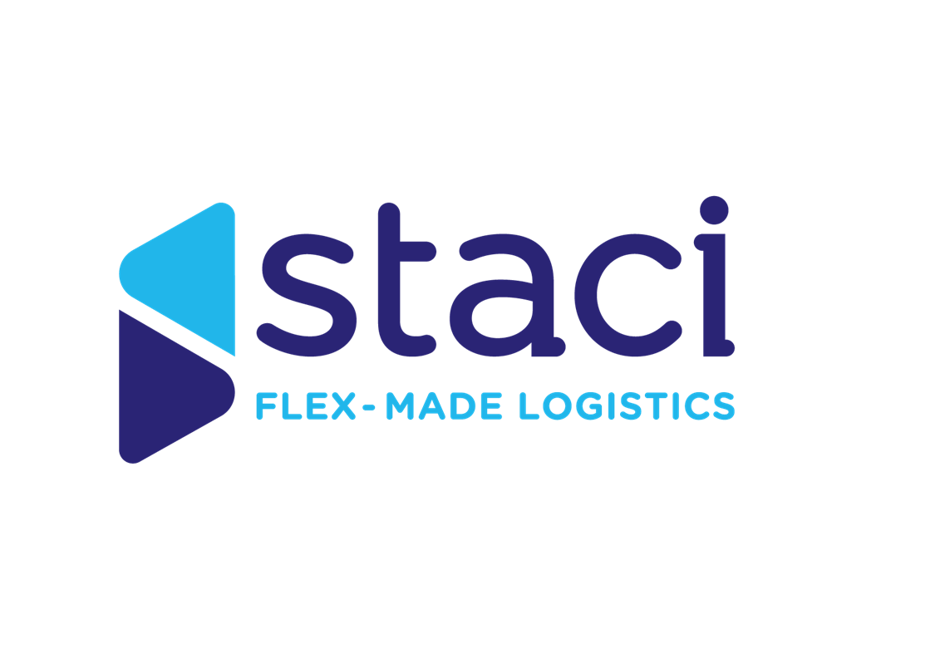

Assistant clientèle H/F
Saint Ouen l’Aumône (95)

A propos de nous :

Le Groupe Staci est leader sur le segment de la logistique de détail B2B et B2C, le D2C et l’e-commerce pour une clientèle de grands groupes à réseaux et le secteur public. De dimension internationale, le Groupe Staci s’appuie sur 90 sites en Allemagne, Belgique, Espagne, France, Italie, Pays-Bas, Pologne, Royaume Uni, Etats-Unis et Asie.
Sensible aux enjeux du développement durable, nous mettons en œuvre des solutions innovantes pour préserver l’environnement et nous veillons à développer les compétences de nos collaborateurs et à promouvoir la diversité. Accompagner, s’engager, innover et contribuer : ces valeurs guident chaque jour nos 5 000 collaborateurs qui mettent leur expertise au service de nos clients en France et dans le monde.

Rattaché(e) au service client de Saint Ouen l’aumône (95), vous interviendrez sur les missions suivantes :

- Création et suivi des KPI transport
- Suivi et analyse des anomalies sur les dossiers clients
- Renfort aux assistant(e)s clientèle sur des dossiers clients (suivi réception et expédition, traitement de commandes…)
- Aide au basculement des clients vers une nouvelle version d’un outil interne

Parlons de vous…

Vous préparez une formation de niveau BAC+2 en administration, Support à l’action Managériale, NDRC ou encore GTLA…
Vous maîtrisez le Pack Office
Vous faites preuve de rigueur, vous avez une bonne gestion des priorités et êtes organisé(e)
Vous avez de bonne capacité de communication (orale et écrite) et une bonne aisance relationnelle
Vous savez travailler en équipe

Nos avantages :

- Titres restaurant à hauteur de 9 euros par jour dont 60% sont pris en charge par l’employeur
- Mutuelle, dont le premier niveau est 100% pris en charge par l’employeur
- Accords d’intéressement et de participation
- CSE
- 13ème mois

N’hésitez pas à nous transmettre votre candidature !

